### [**Acer Aspire 7 A715 41G R150 R7 (NH.Q8SSV.004)**](https://www.thegioididong.com/laptop/acer-aspire-7-a715-41g-r150-r7-nhq8ssv004) **được thiết kế gọn gàng với cấu hình mạnh mẽ nhờ CPU AMD Ryzen 7 và card đồ hoạ NVIDIA GeForce GTX 1650Ti giúp tối ưu trải nghiệm chơi game, đáp ứng đa dạng nhu cầu sử dụng.**

### **Hiệu năng mạnh mẽ với chip** [**AMD**](https://www.thegioididong.com/laptop-cpu-amd) **Ryzen 7**

[Acer Aspire](https://www.thegioididong.com/laptop-acer-aspire) sở hữu bộ vi xử lý **3750H** từ nhà AMD với tốc độ **CPU 2.30 GHz** và ép xung nhờ **Turbo Boost** lên đến **4.0 GHz,** được sản xuất trên tiến trình 12 nm cho tốc độ xử lý nhanh chóng ở mọi tác vụ công việc học tập văn phòng cho đến đồ hoạ và chơi game.

[**RAM 8 GB**](https://www.thegioididong.com/laptop-8-gb) **DDR4 (2 khe)** với tốc độ Bus RAM **2400 MHz** cho phép bạn chạy nhiều chương trình cùng lúc hay mở từ ứng dụng này sang ứng dụng khác vẫn trơn tru mà không lo hiện tượng giật, lag.

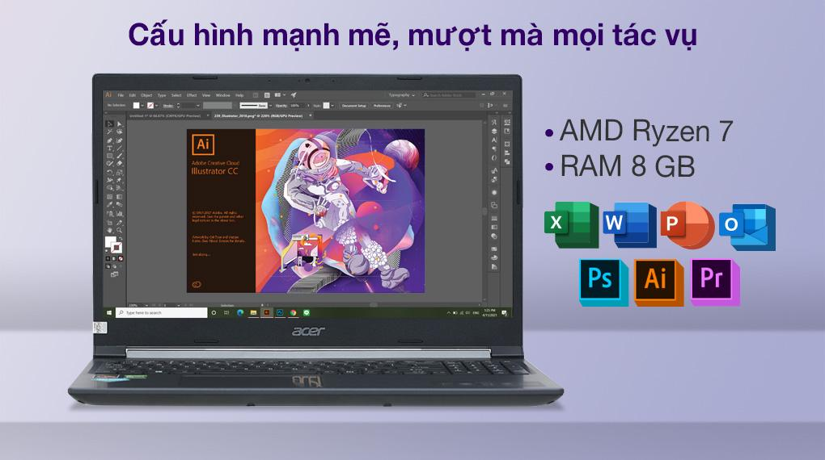

[**SSD 512 GB**](https://www.thegioididong.com/laptop?g=ssd-512-gb) **NVMe PCIe** cho tốc độ khởi động máy, mở ứng dụng, tải game, chạy đa nhiệm cực kỳ mượt mà và nhanh chóng chỉ vài giây, bạn sẽ không cần phải mất nhiều thời gian chờ đợi nữa.



Card đồ hoạ **NVIDIA GeForce GTX 1650Ti 4 GB** cho bạn thêm nhiều sức mạnh hơn từ kiến trúc đồ họa **Turing** tiên tiến. Bạn có thể chơi tốt mọi tựa game phổ biến như PUBG, FIFA Online 4, Liên Minh Huyền Thoại,... hay chỉnh hình ảnh, video trên các ứng dụng Adobe một cách mượt mà, trơn tru.

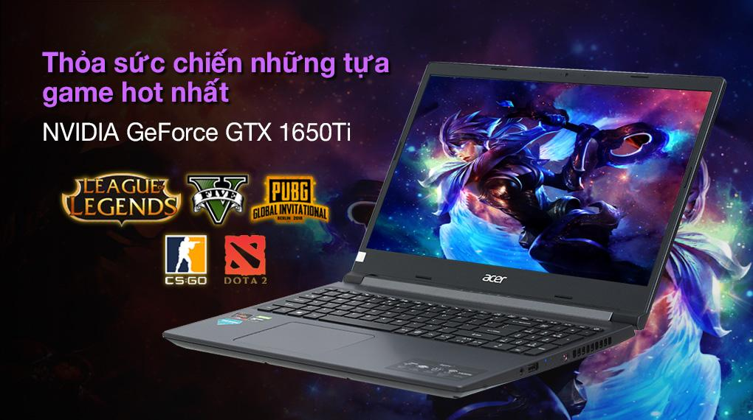

### **Thiết kế tinh gọn, hiện đại**

Aspire 7 A715 được [Acer](https://www.thegioididong.com/laptop-acer) thiết kế mỏng nhẹ với trọng lượng chỉ **2.1 kg**, dày **23.25 mm**, được xem là gọn nhẹ đối với một chiếc laptop gaming, bạn có thể dễ dàng luôn mang theo đến mọi nơi. Phần bản lề chắc chắn, giúp máy ít bị rung lắc và bảo vệ máy tốt hơn khi chiến game.

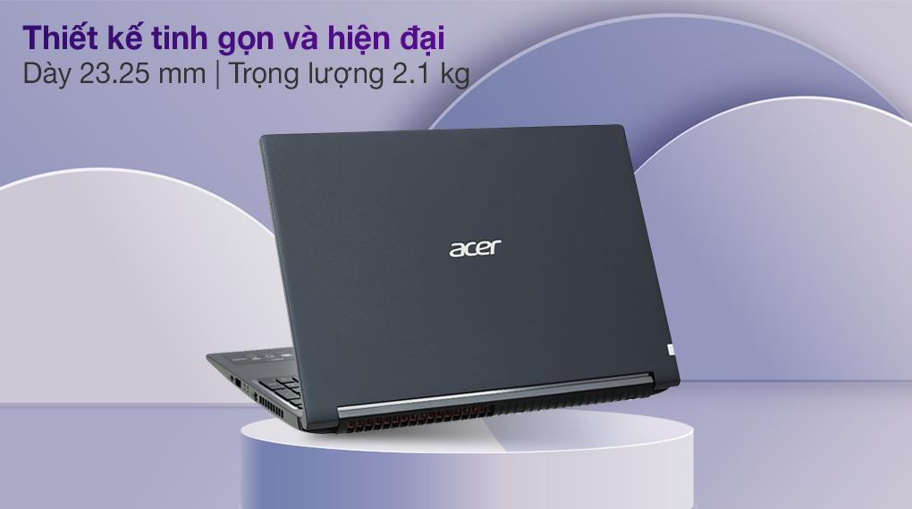

[Laptop](https://www.thegioididong.com/laptop) trang bị các cổng kết nối thông dụng như: 1 cổng USB 3.2, HDMI, LAN (RJ45), USB 2.0, USB Type-C thuận tiện kết nối với các thiết bị ngoại vi khác. Máy còn hỗ trợ thêm các kết nối không dây Wi-Fi 6 AX201, Bluetooth 5.0 để bạn có thể chơi game với chất lượng kết nối mạng ổn định.

Hành trình phím phù hợp cùng bàn phím **Fullsize** độ nảy tốt, được trang bị đèn nền, cho bạn những thao tác nhanh nhạy và chính xác, chiếm ưu thế hơn trong các trận đấu.

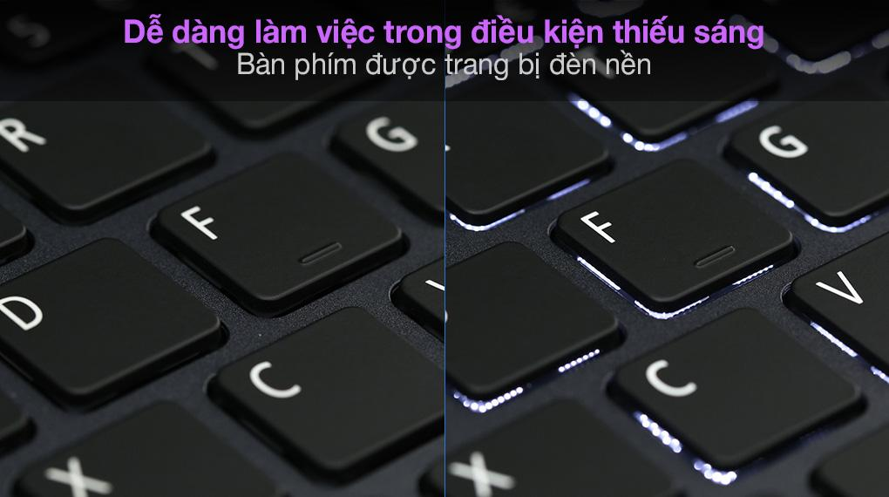

Hệ thống hai quạt tản nhiệt giúp tối ưu hiệu năng dù chơi game trong thời gian dài, tránh tình trạng quá nhiệt ở các linh kiện dẫn đến nóng máy và đảm bảo hiệu năng ổn định trong suốt quá trình chơi game.

### **Trải nghiệm không gian sống động với** [**màn hình 15.6 inch**](https://www.thegioididong.com/laptop-tren-15-inch)

Màn hình với độ phân giải **Full HD** cùng tấm nền **IPS** tuyệt đẹp cho góc nhìn rộng lên đến **178 độ**, mang đến những chuyển động game thực sự sống động, mãn nhãn người chơi.

Công nghệ chống chói **Anti Glare** cân bằng ánh sáng màn hình với môi trường, tránh tình trạng mỏi mắt khi sử dụng máy lâu. Màn hình[ComfyView](https://www.thegioididong.com/hoi-dap/cong-nghe-man-hinh-acer-comfyview-co-gi-dac-biet-1192380) được phủ một lớp “nhám mờ” chống chói, giúp giảm ánh sáng xanh, cho màu sắc chân thực, cũng như hình ảnh rõ nét hơn với độ tương phản tốt.



Công nghệ âm thanh **Stereo speakers** cho bạn cảm nhận được không gian, vị trí của từng âm thanh riêng biệt nhờ vào việc âm thanh di chuyển qua lại giữa 2 loa. Đồng thời, [**Acer TrueHarmony**](https://www.thegioididong.com/hoi-dap/cong-nghe-am-thanh-trueharmony-co-gi-dac-biet-1017616) mang đến trải nghiệm âm thanh rõ ràng, cùng khả năng tái tạo âm thanh vòm cho trải nghiệm khi xem phim, nghe nhạc tuyệt vời hơn.​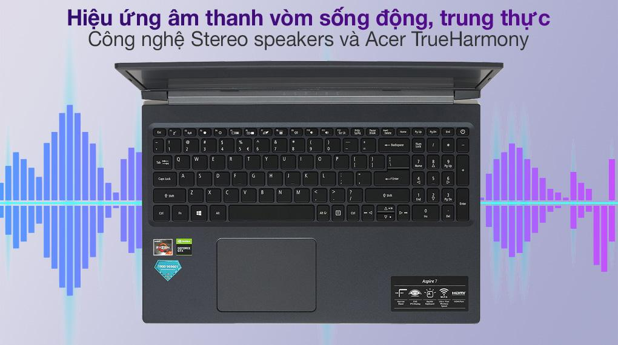

Acer Aspire 7 A715 41G R150 R7 (NH.Q8SSV.004) với hiệu năng đa dạng như trên, thích hợp cho những ai đang tìm cho mình một chiếc laptop phù hợp cả nhu cầu học tập, làm việc với các tác vụ [đồ hoạ, kỹ thuật](https://www.thegioididong.com/laptop?g=do-hoa-ky-thuat) và đáp ứng tốt cả việc chơi game sau những giờ làm việc căng thẳng.